3D捕鱼-水族馆

|  |  |  |  |
| --- | --- | --- | --- |
| **文档状态** | **■草案 □修正案 □发布案** | | |
| **文档列表** | | | |
| **文档版本** | **修改时间** | **修改人** | **修改内容** |
| **V1.0** | **2020/11/5** | **杜超** | **建立文档** |

# 设计目的

* 丰富游戏玩法
* 给予玩家目标
* 增加游戏粘性

# 设计方向

* 通过有价值和收益的养成系统来吸引玩家
* 通过彩贝掉落抽奖道具和鱼苗
* 通过捕鱼获得鱼苗和饲料

# 需求设计

## 3.1 水族馆

* 新增道具

|  |  |  |
| --- | --- | --- |
| **道具** | **描述** | **来源** |
| 星星 | 水族馆货币 | 鱼苗的喂养后产出 |
| 鱼苗的售卖奖励 |
| 精灵硬币 | 丢入精灵泉水中进行普通祈祷 | 开启彩贝获得 |
| 通过珍珠进行购买 |
| 高级精灵硬币 | 丢入精灵泉水中进行普高级祈祷 | 开启彩贝获得 |
| 通过金币进行购买 |
| 鱼苗碎片 | 用于合成鱼苗，也可以直接售卖 | 精灵泉水中获得 |
| 击杀携带鱼苗碎片的鱼 |
| 鱼市购买 |
| 鱼苗 | 可放入水族馆中进行喂养 | 精灵泉水中获得 |
| 鱼市购买 |
| 经验 | 经验值通过售卖鱼苗获得 | 售卖鱼 |
| 饲料 | 用于喂养水族馆中的鱼苗 | 开启彩贝获得 |
| 击杀携带饲料的鱼 |
| 直接在水族馆界面直接购买 |

* 鱼苗：种类一共31条

|  |  |  |
| --- | --- | --- |
| **类型** | **条数** | **鱼** |
| 普通鱼 | 7 | 小牛角，小气泡，小丑鱼，小燕鱼，小黄鳍，小灯笼，小旗鱼 |
| 珍惜鱼 | 7 | 河豚，小水母，小章鱼，小海龟，狮子鱼，魔鬼鱼，虎鲸 |
| 彩金鱼 | 8 | 黄金狮子鱼，黄金灯笼鱼，黄金海龟，黄金河豚，金蟾，大金鲨，黄金锤头鲨，黄金炸弹鱼 |
| 活动鱼 | 3 | 闪电鱼，美人鱼，炽火龙王 |
| 海怪鱼 | 6 | 螃蟹，鲨鱼将军，深海狂鲨，远古龙龟，宝藏鳄鱼，深海鲸 |

* + 特殊
    - 普通鱼支持喂养多条的时候：为群集状态
      * 上限暂定为5，超过5条，则是另一群集鱼
      * 群集鱼分为一字型和环绕型（同现在捕鱼群鱼形态）
    - 螃蟹，龙龟，鳄鱼等鱼只会在陆地行走

## 3.1详细设计

* **捕鱼场UI**

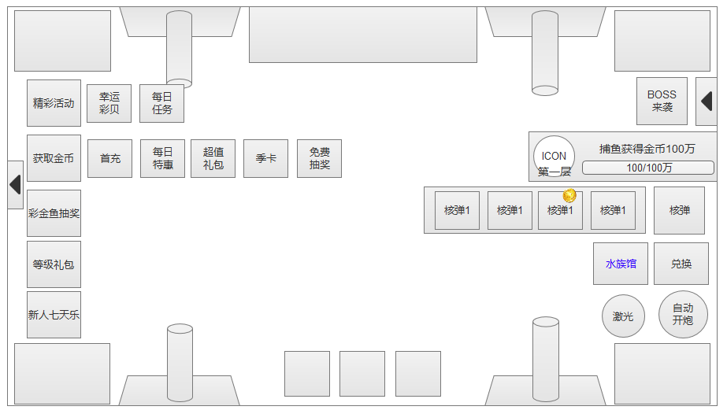

* + 在捕鱼界面，增加水族馆入口，点击打开水族馆精简版界面
* **水族馆精简版界面**

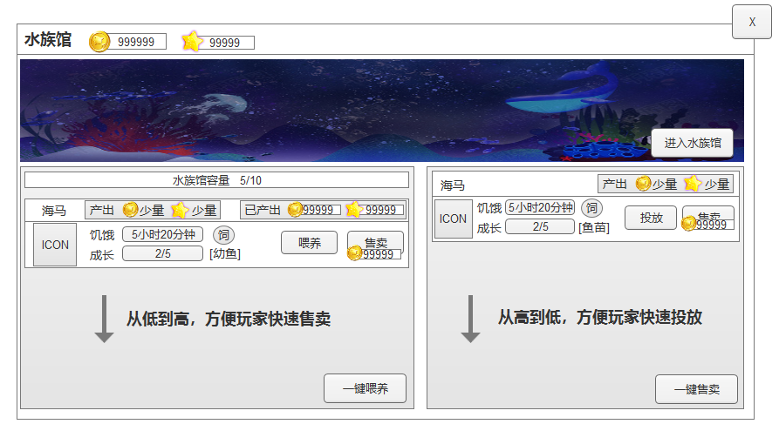

* + 标题栏：显示水族馆美术字和金币，星星道具
  + Banner展示一个水族馆内容的图
    - 进入水族馆按钮：点击跳转到水族馆主界面
  + 左侧
    - 容量：水族馆当前容量和最大容量显示
    - 水族馆当前鱼：
    - 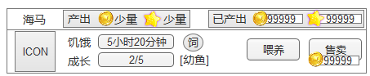
    - 标题：
      * 鱼的名字：当前鱼的名字
      * 产出：当前鱼的金币和星星产出量
      * 已产出：当前鱼已产出的金币和星星数量
    - 内容：
      * ICON：展示鱼苗icon
      * 饥饿：根据剩余饥饿时间展示进度条
      * 倒计时为0 后，展示“已饥饿”文字
      * 成长：根据当前鱼的成长阶段展示进度条
      * 饲料：展示当前鱼每次饥饿所需饲料数
      * 阶段：根据成长值，展示鱼不同的阶段
      * 喂养按钮：点击后喂养当前鱼，当前鱼进入饥饿倒计时
        + 当前鱼不是饥饿状态，喂养按钮为灰色，不可点击状态
        + 当前鱼已成熟，喂养按钮改为收获按钮
      * 收获按钮：
        + 点击收获当前鱼，列表删除并且当前容量减少
      * 售卖价格：展示当前鱼售卖后的价格
      * 售卖按钮：点击弹出售卖界面
        + 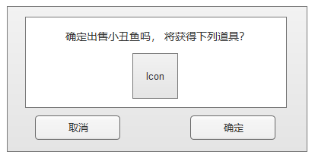
        + 点击确定，售卖鱼苗并获得相应奖励
        + 点击取消，关闭界面
      * 一键喂养按钮
        + 点击对当前所有饥饿的鱼进行喂养

当前没有饥饿的鱼：提示当前没有饥饿的鱼哦

当前饲料不足：弹出饲料的获取途径界面

* + 右侧
    - 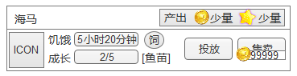
    - 标题：
      * 鱼的名字：当前鱼的名字
      * 产出：当前鱼的金币和星星产出量
    - 内容：
      * ICON：展示鱼苗icon
      * 饥饿：显示改鱼饥饿的间隔时间
      * 成长：成长阶段展示
      * 饲料：展示当前鱼每次饥饿所需饲料数
      * 阶段：固定显示为鱼苗
      * 售卖价格：展示当前鱼售卖后的价格
      * 售卖按钮：点击弹出售卖界面
      * 投放按钮：点击把当前鱼投放入水族馆内
        + 您的水族馆容量已满，请升级水族馆放入更多的鱼吧
    - 一键售卖：点击弹出一键售卖界面 （VIP3（配置）才显示此按钮）
      * 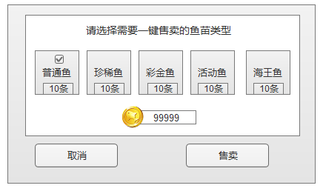
      * 根据鱼的类型展示，下方是类型鱼的条数
        + 点击进行选中，再次点击取消选中。
      * 售卖金币：根据售卖鱼的总数算出售卖所得的金币数
      * 确定按钮
        + 点击确定按钮，售卖鱼苗获得金币
        + 当前没有选中鱼苗类型，点击确定提示：请先选择鱼苗类型，再进行售卖鱼苗。
      * 取消按钮
        + 点击取消按钮，关闭一键售卖界面
* **主界面UI**

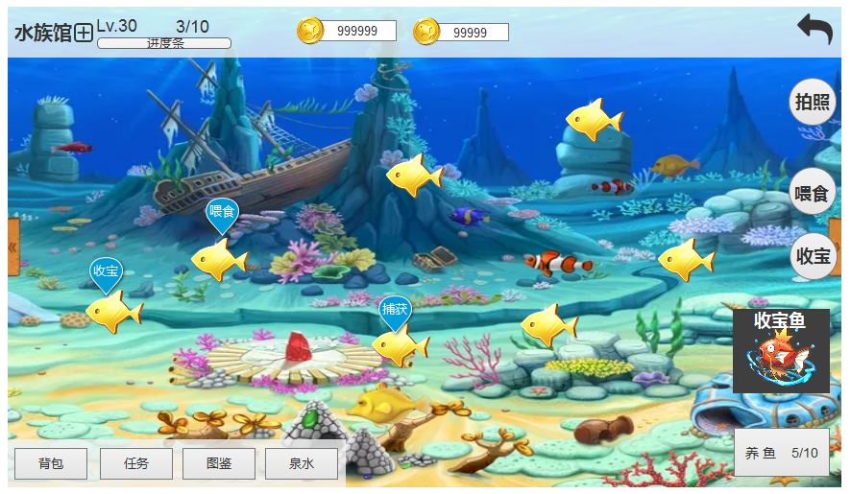

* + 标题栏
    - 标题名字：水族馆
      * 点击打开水族馆升级界面
      * 在水族馆可以扩充的适合，增加气泡“可扩容”，并由动态效果
      * 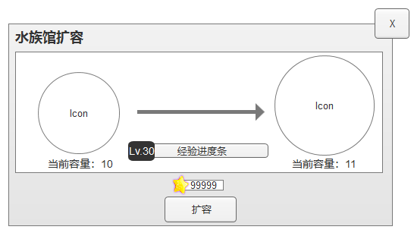
        + ICON为水族馆的ICON
        + 扩容按钮

点击按钮后播放特效，经验条清零，等级旁边出现向上箭头动画，等级提升，下方“容量提升”闪烁一次

经验值不足：提示“当前经验不足，养鱼和售卖鱼苗获得经验”

星星不足：提示“当前星星不足，养鱼和售卖鱼苗获得星星“

金币不足：弹充值商城

* + - 等级：展示当前水族馆等级
    - 进度条：展示当前水族馆升级所需经验条
    - 金币：展示当前玩家所携带的金币
    - 珍珠：展示当前玩家所携带的珍珠
      * 新货币：用于水族馆的道具购买和水族馆升级
    - 饲料：展示当前玩家所携带的饲料
      * 点击弹出饲料的获取途径界面
        + 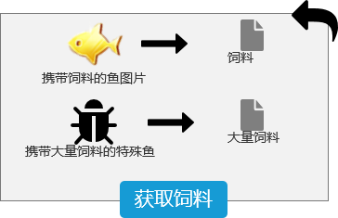
        + 点击获取饲料，返回捕鱼场次
    - 返回按钮
      * 点击返回捕鱼界面
  + 鱼的状态
    - 饥饿
      * 在鱼饥饿倒计时结束后，头顶出现有呼吸效果的气泡，气泡内显示饲料图标
      * 点击饲料图标或者鱼时，若饲料充值则直播播放进食动画开始喂养，并进入收宝状态
      * 当饲料不足，，弹出通用获取饲料弹窗
    - 收宝
      * 喂食后出现收宝状态，点击收宝图标或者鱼时，则鱼身上出现金币，往上冒出后掉落在下方，点击掉落在下方的金币时候，金币飞到上方显示金币的数量位置，然后消失玩家获得奖励。
    - 收获
      * 当鱼成熟后，头上出现收获标记。
      * 点击收获后，弹出收获界面
      * 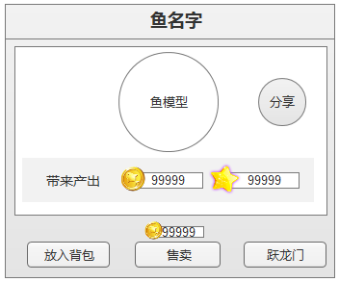
      * 放入背包按钮，点击把成熟的鱼放入背包中
      * 售卖按钮：点击弹出售卖界面
      * 跃龙门按钮：点击弹出跃龙门界面（二期）
    - 点击没有任务状态的鱼弹出界面
      * 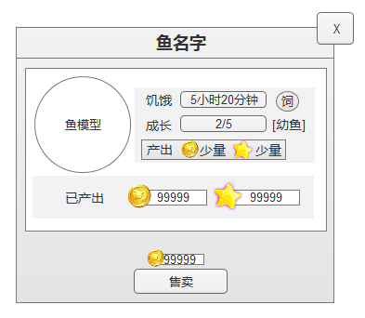
      * 鱼的模型，状态信息和产出信息
      * 已产出的信息
      * 售卖按钮，点击弹出通用售卖界面
  + 右侧功能栏
    - 拍照
      * 
      * 截取当前手机屏幕到相册中，并提示：已拍照成功，请到手机相册查看照片吧。
    - 喂食：点击即可对所有饥饿的鱼快速喂食
      * 
      * 当前没有饥饿的鱼：提示当前没有饥饿的鱼哦
      * 当前饲料不足：弹出饲料的获取途径界面
    - 收宝：点击即可对所有待收宝的鱼进行快速收宝
      * 
      * 当前没有待收宝的鱼：提示当前没有待收宝的鱼哦
    - 养鱼
      * 
      * 显示当前鱼池中的鱼和上限
      * 点击打开池鱼界面
      * 界面排序：从低级鱼到高级鱼

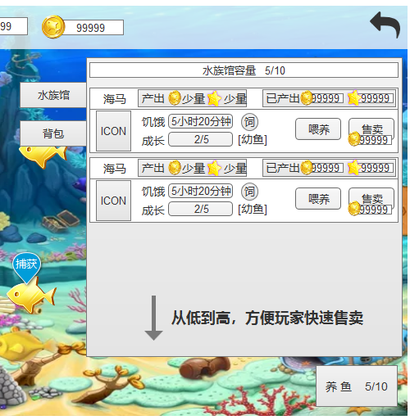

* + - * + 水族馆页签

标题：

鱼的名字：当前鱼的名字

产出：当前鱼的金币和星星产出量

已产出：当前鱼已产出的金币和星星数量

内容：

ICON：展示鱼苗icon

饥饿：根据剩余饥饿时间展示进度条

倒计时为0 后，展示“已饥饿”文字

成长：根据当前鱼的成长阶段展示进度条

饲料：展示当前鱼每次饥饿所需饲料数

阶段：根据成长值，展示鱼不同的阶段

喂养按钮：点击后喂养当前鱼，当前鱼进入饥饿倒计时

当前鱼不是饥饿状态，喂养按钮为灰色，不可点击状态

当前鱼已成熟，喂养按钮改为收获按钮

收获按钮：

点击收获当前鱼，列表删除并且当前容量减少

售卖价格：展示当前鱼售卖后的价格

售卖按钮：点击弹出售卖界面

特殊：

当前没有鱼苗的情况展示

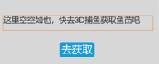

点击去获取，根据当前携带金币直接跳转到捕鱼内

跃龙门：点击弹出跃龙门界面 （二期版本）

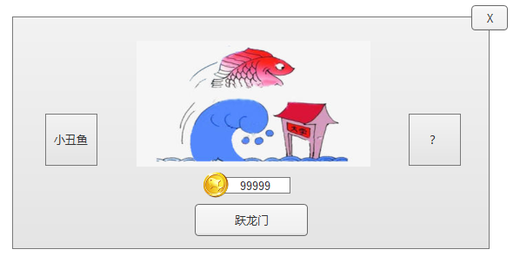

当前阶段已经养满，则售卖按钮改为跃龙门按钮

花费金币可以对当前成熟的鱼进行跃龙门，成功后变为更高级的鱼，失败则鱼苗消失

* + - * + 背包

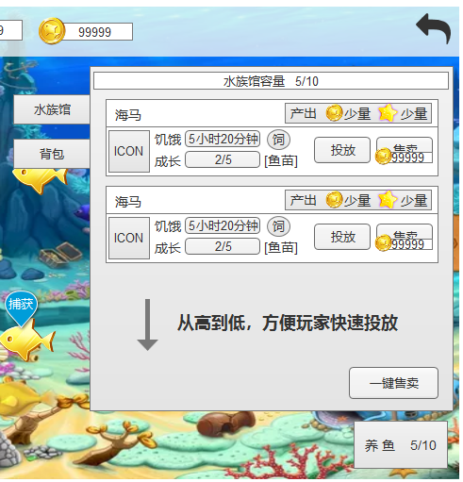

标题：水族馆容量

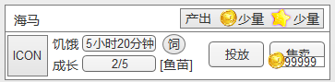

标题：

鱼的名字：当前鱼的名字

产出：当前鱼的金币和星星产出量

内容：

ICON：展示鱼苗icon

饥饿：显示改鱼饥饿的间隔时间

成长：成长阶段展示

饲料：展示当前鱼每次饥饿所需饲料数

阶段：固定显示为鱼苗

售卖价格：展示当前鱼售卖后的价格

售卖按钮：点击弹出售卖界面

投放按钮：点击把当前鱼投放入水族馆内

您的水族馆容量已满，请升级水族馆放入更多的鱼吧

一键售卖：点击弹出一键售卖界面（VIP3（配置）才显示此按钮）



根据鱼的类型展示，下方是类型鱼的条数

点击进行选中，再次点击取消选中。

售卖金币：根据售卖鱼的总数算出售卖所得的金币数

确定按钮

点击确定按钮，售卖鱼苗获得金币

当前没有选中鱼苗类型，点击确定提示：请先选择鱼苗类型，再进行售卖鱼苗。

取消按钮

点击取消按钮，关闭一键售卖界面

特殊：

当前没有鱼苗的情况展示



点击去获取，根据当前携带金币直接跳转到捕鱼内

* + 收宝鱼
    - 宠物的功能是为玩家自动喂养，自动收宝，并存储在收宝鱼处。
    - 未开启时界面展示
      * 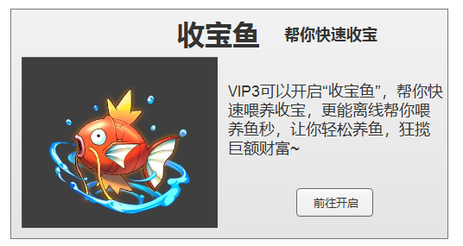
      * VIP3 （配置）激活收宝鱼功能
      * 前往开启按钮：点击跳转到商城界面
    - 已开启界面
      * 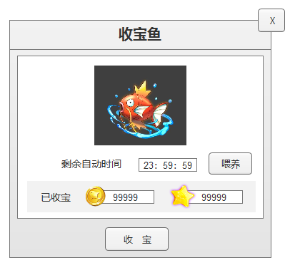
        + 点击收宝按钮，领取收宝鱼收获的奖励。
        + 喂养按钮，点击弹出喂养界面

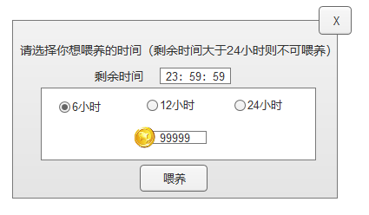

收宝鱼需要额外饲料（或者金币等有价值道具）

时间选项为三种：6小时，12小时，24小时

喂养金币：选择不同的时间消耗金币不同

喂养按钮：点击消耗金币，获得自动喂养时间

特殊

剩余时间大于24小时则不可喂养，鼓励玩家每日上线。

* + 任务
    - 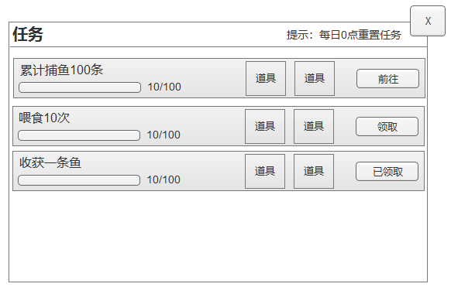
    - 点击任务按钮，打开任务界面
    - 任务每日的0点进行重置任务
    - 任务包含3D捕鱼和水族馆的一些操作

|  |  |
| --- | --- |
| **任务** | **奖励** |
| 在3d捕鱼游戏中击杀3条彩金鱼 | 星星 |
| 在3d捕鱼游戏中累计捕鱼100条 | 星星 |
| 在3d捕鱼游戏中累计赢金50万 | 星星 |
| 喂养10次任意鱼 | 饲料 |
| 收获1次成熟鱼 | 高级精灵硬币 |
| 进行一次抽奖 | 精灵硬币 |

* + 图鉴

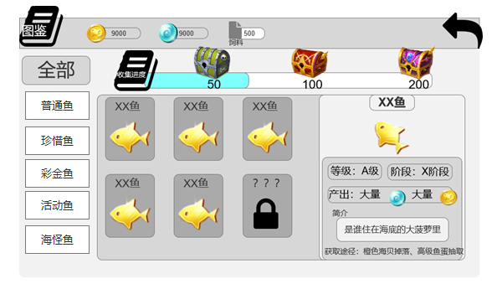

* 左侧为鱼等级分页。

1. 点击可查看对应等级已解锁的鱼，进入时默认查看，“全部“分页的第一条鱼信息。
2. 未解锁的鱼显示为未知状态。点击弹出tips：“尚未未解锁”
3. 上方为水族馆鱼类收集进度，达成一定阶段可获取奖励。

①已经开启过的宝箱，呈现打开状态，不在能进行交互。

②满足条件但未领取的宝箱周围出现金光特效，并且不断抖动。

③点击未开启的且不满足领取资格的宝箱弹出tips：“不满足领取资格”

* 背包界面

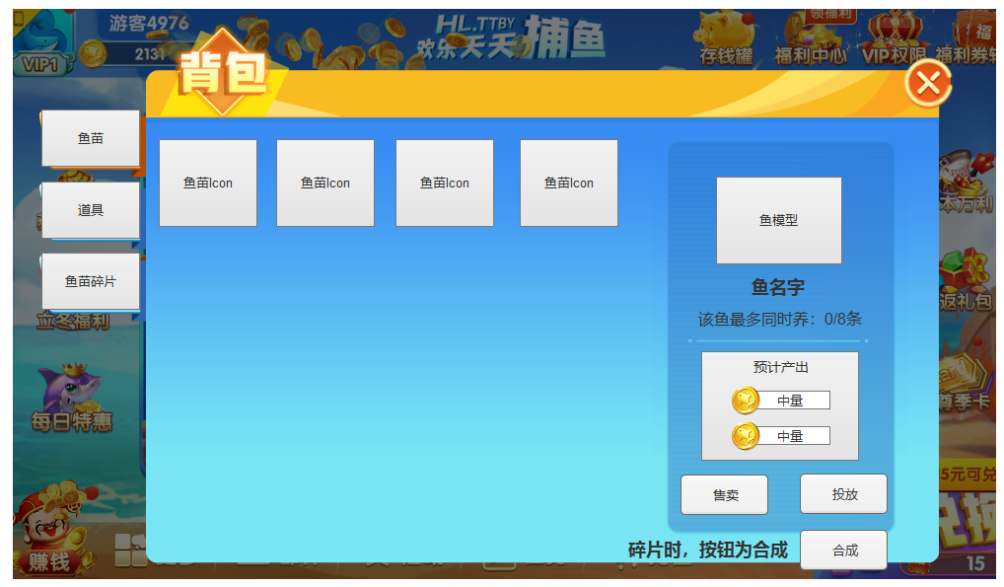

* + 页签：鱼苗，道具，鱼苗碎片
  + 鱼苗：展示玩家所拥有的所有鱼苗
    - 打开界面，默认选中第一个道具；没有道具则不选中
    - 右侧
      * 鱼模型
      * 鱼名字
      * 鱼的饲养限制：同时可以养多少条
      * 预计产出：展示鱼的预计产出
      * 售卖按钮：点击弹出售卖界面。
      * 投放按钮：点击放入水族馆中，当前水族馆已满，则提示需要扩容
  + 道具：展示玩家在水族馆中获得的道具
  + 鱼苗碎片：展示玩家获得的所有鱼苗碎片
    - 合成：点击弹出通用合成界面，消耗对应数量的碎片获得鱼苗
* 精灵泉水
* 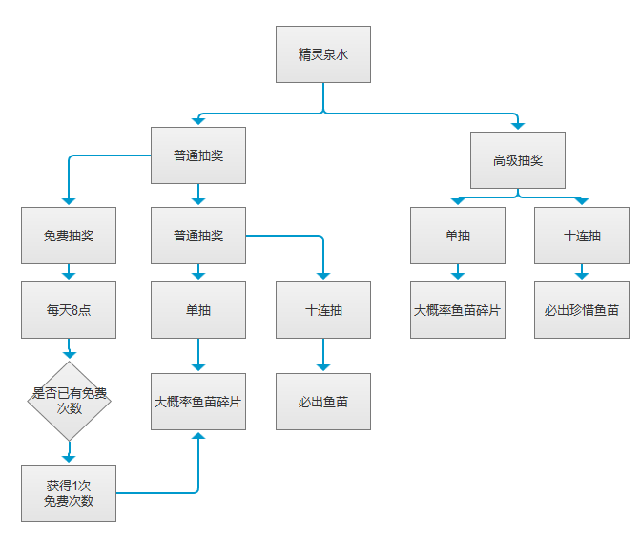

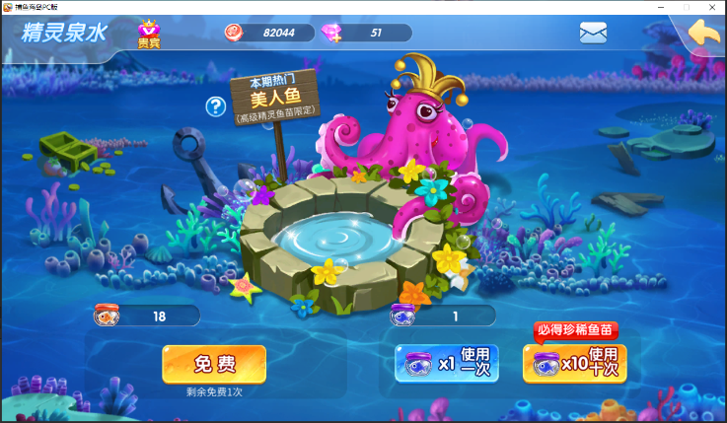

* + 点击泉水按钮，打开该界面
  + 普通抽奖
    - 每天8点，赠送一次免费次数
      * 如果玩家当前已经有免费次数，则不赠送
    - 抽奖
      * 单抽：消耗1个精灵鱼苗进行抽奖，并获得道具（大概率碎片）
        + 免费抽奖：当拥有免费抽奖的时候，单抽按钮为免费抽奖
        + 广告抽奖：每10分钟有一次广告抽奖，当有广告抽奖的时候，单抽按钮为广告抽奖。每天有5次广告抽奖次数。
      * 十连抽：消耗10个精灵鱼苗进行抽奖，并获得道具，必出最少一个完整鱼苗
      * 道具不足的时候弹出界面
        + 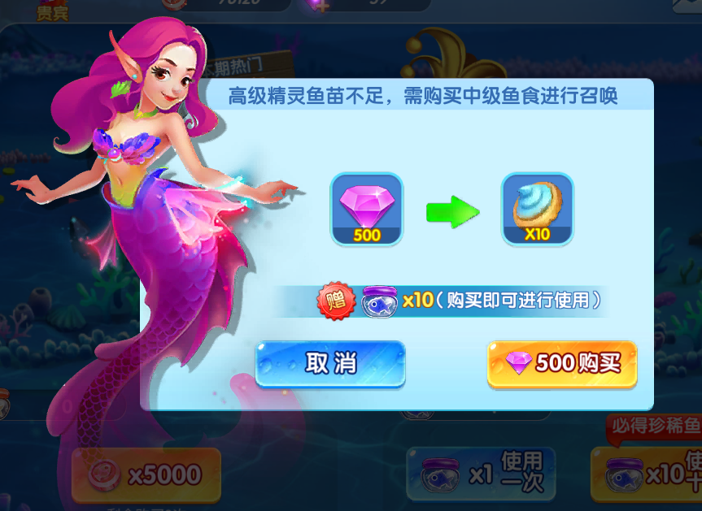
        + 消耗星星道具购买鱼食，并赠送精灵鱼苗
  + 高级抽奖
    - 抽奖
      * 单抽：消耗1个高级精灵鱼苗进行抽奖，并获得道具（大概率碎片）
      * 十连抽：消耗10个高级精灵鱼苗进行抽奖，并获得道具，必出最少一个完整珍惜鱼苗
      * 道具不足的时候弹出界面
        + 
        + 消耗金币道具购买鱼食，并赠送高级精灵鱼苗
* 宝藏章鱼
* 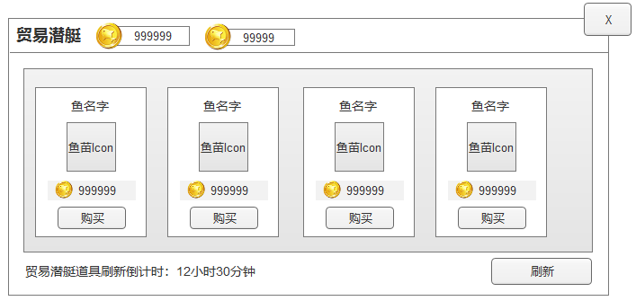
* 每天的8点-11点， 15-18点，20点-22点，在屏幕内出现宝藏章鱼自由游动
* 标题：宝藏章鱼，金币，星星
* 列表：
  + 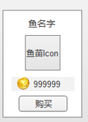
  + 道具的名字，icon，售卖价格和购买按钮
  + 售卖价格
    - 当前货币不满足的情况，颜色为红色
  + 购买按钮
    - 点击购买按钮，消耗货币获得道具
    - 货币不足：根据所需货币不同，处理方式不同
      * 金币：弹出充值商城界面
      * 星星：提示“当前星星不足，养鱼和售卖鱼苗获得星星“
* 刷新按钮
  + 点击可以消耗货币进行刷新，每次刷新所需货币量提升

## 3.2